

Российская Федерация
Ростовская область ОКТЯБРЬСКИЙ РАЙОН
Муниципальное образование «Мокрологское сельское поселение»
Администрация Мокрологского сельского поселения

ПОСТАНОВЛЕНИЕ

26.11.2018 № 215 п. Новозарянский

«О подготовке проекта внесения изменений в Генеральный план Мокрологского сельского поселения Октябрьского района Ростовской области»

Рассмотрев вопрос о необходимости приведения градостроительной документации Мокрологского сельского поселения в соответствие с фактическим видом использования земельных участков, в соответствии со ст. ст. 9, 24, 25, 28 Градостроительного кодекса Российской Федерации, Правил землепользования и застройки Мокрологского сельского поселения, утверждённых решением Собрания депутатов Мокрологского сельского поселения от 14.02.2017 № 30 «Об утверждении Правил землепользования и застройки муниципального образования «Мокрологское сельское поселение», руководствуясь Уставом муниципального образования «Мокрологское сельское поселение»,

ПОСТАНОВЛЯЮ:

- Поручить комиссии по подготовке проектов правил землепользования и застройки Мокрологского сельского поселения разработку проекта внесения изменений в Генеральный план Мокрологского сельского поселения Октябрьского района Ростовской области, а именно, земельный участок с к.н. 61:28:0100101:2045, расположенный по адресу – п. Новозарянский, ул. Транспортная 9, площадью 1399 кв.м., исключить из состава территориальных зон – зоны обслуживания объектов, необходимых для осуществления производственной и предпринимательской деятельности (ОДЗ 4), сельскохозяйственных угодий (СХЗ 1), зоны мест отдыха и общего пользования (РЗ 1) и включить в состав территориальной зоны застройки индивидуальными жилыми домами (Ж 1) (Приложение 1).
2. Утвердить порядок и сроки проведения работ по подготовке проекта внесения изменений в Генеральный план Мокрологского сельского поселения Октябрьского района Ростовской области (Приложение 2).
3. Разместить настоящее постановление на официальном сайте Мокрологского сельского поселения не позднее десяти дней со дня подписания настоящего постановления.
- Контроль за исполнением данного постановления оставляю за собой.

Глава Администрации
Мокрологского сельского поселения Г.В. Кочин

Приложение к постановлению
администрации Мокрологского сельского
поселения от 26.11.2018 г. №215

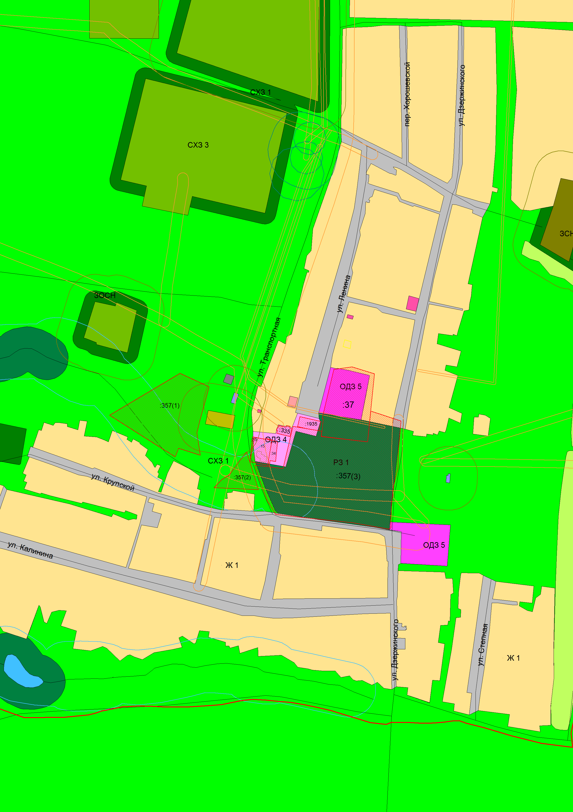

Приложение
к постановлению администрации
Мокрологского сельского поселения
от 26.11.2018 г. №215

ПОРЯДОК
и сроки проведения работ по подготовке проекта внесения изменений в Генеральный план Мокрологского сельского поселения Октябрьского района Ростовской области

№  п/п | Наименование мероприятий | Исполнитель | Срок исполнения
1 | Подготовка проекта внесения изменений в Генеральный план Мокрологского сельского поселения Октябрьского района Ростовской области | Комиссия по подготовке проекта правил землепользования и застройки Мокрологского сельского поселения | 26.11.2018 г
2 | Рассмотрение подготовленного проекта внесения изменений в Генеральный план Мокрологского сельского поселения Октябрьского района Ростовской области | Отдел архитектуры и сопровождения проектов Администрации Октябрьского района Ростовской области | 27.11.2018 г
3 | Подготовка документов с целью направления Главе Администрации Мокрологского сельского поселения согласованного проекта внесения изменений в Генеральный план Мокрологского сельского поселения Октябрьского района Ростовской области для принятия решения о проведении публичных слушаний по данному проекту | Отдел архитектуры и сопровождения проектов Администрации Октябрьского района Ростовской области | 30.11.2018 г
4 | Вынесение на публичные слушания проекта внесения изменений в Генеральный план Мокрологского сельского поселения Октябрьского района Ростовской области | Комиссия по подготовке проекта правил землепользования и застройки Мокрологского сельского поселения | 03.12.2018 г
5 | Приём предложений от заинтересованных лиц по вопросу внесения изменений в Генеральный план Мокрологского сельского поселения Октябрьского района Ростовской области | Комиссия по подготовке проекта правил землепользования и застройки Мокрологского сельского поселения | 32 дня  до 11.01.2019 г.
6 | Организация и проведение публичных слушаний по проекту внесения изменений в Генеральный план Мокрологского сельского поселения Октябрьского района Ростовской области по адресу: Ростовская область, Октябрьский район, п. Новозарянский, ул. Ленина, 35, здание администрации | Комиссия по подготовке проекта правил землепользования и застройки Мокрологского сельского поселения | 18.01.2019 г
7 | Доработка проекта внесения изменений в Генеральный план Мокрологского сельского поселения Октябрьского района Ростовской области с учётом результатов публичных слушаний | Комиссия по подготовке проекта правил землепользования и застройки Мокрологского сельского поселения | январь 2019 года

Граждане, проживающие на территории Мокрологского сельского поселения Октябрьского района Ростовской области, обладающие избирательным правом, вправе участвовать в публичных слушаниях в целях обсуждения проекта внесения изменений в Генеральный план Мокрологского сельского поселения Октябрьского района Ростовской области.

Замечания и предложения в письменной форме граждане вправе представить организатору публичных слушаний по адресу: Ростовская область, Октябрьский район, п. Новозарянский, ул. Ленина, 35.

Замечания и предложения в письменной и (или) устной форме граждане вправе представить председательствующему в день проведения публичных слушаний до окончания публичных слушаний по месту их проведения по адресу: Ростовская область, Октябрьский район, п. Новозарянский, ул. Ленина, 35, здание администрации.

